ANGLAIS : voir la fiche 2 London

CALCUL MENTAL : sur le site calculatice
Le supermarché + le viaduc + les éléphants
(ces exercices se trouvent dans la partie droite et proposent 5 niveaux à chaque fois)
https://calculatice.ac-lille.fr/spip.php?rubrique2

DICTEE sur le site orthophore cm2 :
Voyage au centre de la terre
http://orthophore.ac-lille.fr/demo.php?id=26hophore

CONJUGAISON :
Transformer cette phrase au présent, futur, passé composé, imparfait, passé simple, impératif et subjonctif.
Tu (profiter) de la fraicheur matinale et tu (marcher) d’un bon pas.

S’intéresser à l’actualité : Site un jour une question Lumni (choisir le ou les thèmes qui t’intéresse(nt))
https://www.lumni.fr/video/comment-proteger-la-sante-des-sportifs#containerType=brand&containerSlug=1-jour-1-question

SPORT : Site Gym direct junior (Choisis l’activité qui te plait et défoule-toi !)
https://fr-fr.facebook.com/C8TV/videos/faire-du-sport-%C3%A0-la-maison-avec-les-enfants-gym-direct/542802126364641/

ARTS : Si tu veux, amuse-toi un peu avec la célèbre Joconde.
La Joconde est à la mode
Imprime si tu peux la tête du célèbre tableau. Découpe-la et compose un montage avec d'autres photos trouvées dans des catalogues, des magazines.  Ensuite, colorie l'arrière-plan.  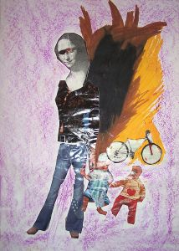. | Support : papier dessin blanc format A4 ou A3, catalogues.  Matériaux : Ciseaux, colle, crayons de couleur.  On trouve la Joconde sur Internet : http://www.puc-rio.br/louvre/francais/magazine/jocon.htm  